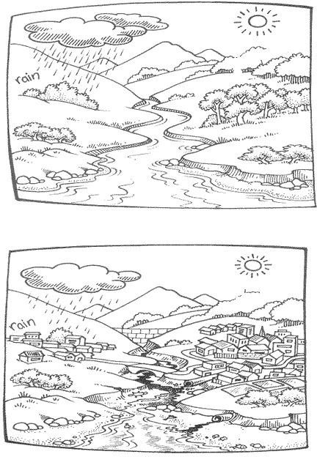
OBOJI SLIKU KOJA PRIKAZUJE ČIST OKOLIŠ

